Univerzitet u Beogradu
FAKULTET ORGANIZACIONIH NAUKA
Osnovne akademske studije

Predmet: ETL i skladišta podataka

Tema: Proces praćenja ostvarenja profita od prodaje prehrambenih proizvoda u maloprodaji

Studenti: Mentor

Beograd, 2025
Sadržaj

1. Uvod 4
2. Ciljevi, plan i zadaci razvoja projekta 5
2.1 Izvori podataka 5
2.2 Menadžerski proces poslovanja i istraživačka pitanja 6
2.3 OLTP šema za izabrani poslovni process 8
2.4 Analiza i specifikacija dimenzija i mera 10
3. Šema skladišta podataka 18
3.1 Dimenzija Proizvod 18
3.2 Dimenzija Teritorija 19
3.3 Dimenzija Kupac 19
3.4 Dimenzija Vreme 19
3.5 Tabela činjenica 20
4. ETL proces 22
4.1 ETL paket za popunjavanje dimenzije Proizvod 23
4.2 ETL paket za popunjavanje dimenzije Teritorija 23
4.3 ETL paket za popunjavanje dimenzije Kupac 24
4.4 ETL paket za popunjavanje dimenzije Vreme 24
4.5 ETL paket za popunjavanje tabele činjenica 25
4.6 Paket sekvencijalnog izvršavanja 26
5. Generisanje izveštaja 27
5.1 Prva kontrolna tabla 27
5.2 Druga kontrolna tabla 30
6. Zaključak 30

Uvod
Ovaj rad prikazuje kompletan tok izgradnje malog skladišta podataka za maloprodaju prehrambenih proizvoda – od OLTP izvora do menadžerskog izveštavanja. Polazni skup (Grocery Sales Database) sadrži transakcije prodaje, proizvode, kupce i geografiju (grad/zemlja) za period januar–maj 2018. Cilj je da se iz operativnih tabela izvedu dimenziono-faktni model i ETL procesi koji obezbeđuju čiste, standardizovane i povezane podatke za analizu. Implementacija obuhvata: projektovanje dimenzija (Proizvod, Kupac, Teritorija, Vreme), tabelu činjenica prodaje (FactProdaja), SSIS pakete za punjenje (drop/create, lookup, derived column) i dva Power BI izveštaja. Kroz kontrolne table odgovaramo na ključna pitanja: uticaj kategorija na prihod, razlike između vikenda i radnih dana i teritorijalne razlike u potrošnji.Ciljevi, plan i zadaci razvoja projekta

Izvori podataka
Za potrebe ovog projektnog rada kao izvor podataka koristi se OLTP baza u CSV formatu preuzeta sa platforme Kaggle pod nazivom Grocery Sales Database. Reč je o sintetički generisanim, ali realističnim transakcionim podacima iz maloprodaje prehrambenih proizvoda, koji verno oponašaju svakodnevno poslovanje lanca prodavnica. Podaci su organizovani kroz više međusobno povezanih tabela i na taj način omogućavaju rekonstrukciju operativnih procesa i kasnije formiranje dimenziono-faktnog modela.
Skup obuhvata sedam logičkih celina: transakcije prodaje, proizvode, kupce, zaposlene i geografiju na nivou gradova i zemalja, uz rečnik kategorija proizvoda. Ovako postavljena šema pruža jasne relacione veze između prodajnih stavki i pripadajućih entiteta, pa je pogodna za transformaciju u jednu centralnu tabelu činjenica prodaje sa pratećim dimenzijama vremena, proizvoda, kupca, zaposlenog i teritorije.
Vremenski horizont dataset-a pokriva kontinuiran period od 2018-01-01 do 2018-05-09. Iako je reč o četvoromesečnom izvodu, trajanje je dovoljno da se uoče osnovni sezonski obrasci i kratkoročni trendovi po kategorijama, lokacijama i prodajnim timovima, kao i efekti eventualnih popusta na promet i prosečnu vrednost računa. Transakcione evidencije sadrže informacije o količinama, iznosima popusta, ukupnoj vrednosti prodaje i vremenu nastanka, dok prateće tabele donose demografske i lokacione karakteristike kupaca, kataloške atribute proizvoda i kadrovske atribute zaposlenih.
Primarni cilj projekta je da iz postojeće OLTP osnove izvede skladište podataka koje omogućava brze i stabilne upite nad ključnim pokazateljima maloprodajnog poslovanja. Konsolidacijom različitih entiteta u jedinstvenu semantičku šemu stvaramo pouzdanu osnovu za menadžersko izveštavanje i odlučivanje, sa fokusom na praćenje prihoda, marže i prosečne vrednosti korpe, kao i na razumevanje ponašanja kupaca po segmentima i teritorijama. Poseban akcenat stavlja se na evaluaciju učinka prodajnog osoblja i analiza geografskih razlika po gradovima i zemljama.
U procesu transformacije vodiće se računa o kvalitetu i standardizaciji podataka: harmonizovaće se formati datuma, normalizovaće nazivi i kategorije proizvoda, izvršiće se kontrola referencijalnog integriteta između gradova i zemalja, a iz postojećih polja biće izvedeni pomoćni atributi kao što su kalendarske hijerarhije i starosne grupe kupaca kada je primenljivo. Na taj način obezbeđuje se tačnost metrika, ponovljivost procesa i stabilnost daljih analitičkih slojeva.

Menadžerski proces poslovanja i istraživačka pitanja
Izabrani menadžerski procesi u okviru ovog projekta odnose se na praćenje ostvarenog prihoda u maloprodaji prehrambenih proizvoda. Fokus je na analizi transakcija kroz mrežu gradova i zemalja, uz posmatranje uticaja kategorija proizvoda i vremenskih obrazaca. Korišćenjem dimenzija vremena, proizvoda, kupca i teritorije sagledava se kako različiti faktori utiču na prihod, stabilnost prodaje po regionima i kvalitet odluka vezanih za asortiman i planiranje promocija.
Definisani procesi omogućavaju identifikaciju ključnih poslovnih pitanja, kao što su varijacije u ostvarenom prihodu između kategorija i teritorija, kao i procena potrošnje na različitim tržištima. Na osnovu ovih analiza menadžment može da prepozna proizvode i kategorije sa najvećim doprinosom, uoči gradove i zemlje sa najboljim performansama i optimizuje politiku asortimana radi povećanja prosečne vrednosti korpe.
U poslovnoj praksi odnosi između procesa i dimenzionih tabela prikazuju se kroz poslovnu matricu (bus matrix). Matrica jasno pokazuje koje dimenzije podržavaju koji proces, omogućavajući objedinjene izveštaje i konzistentno poređenje performansi kroz vreme, kategorije i teritorije.
Tabela 1 poslovna matrica
 | POSLOVNI PROCES
DIMENZIJA | Ostvaranje profita od prodaje | Analiza potrošnje po teritoriji
Vreme | X | X
Proizvod | X
Kupac |  | X
Teritorija |  | X

Poslovna matrica prikazuje koje dimenzije podržavaju pojedine procese i time definiše okvire analize. Za proces praćenja prihoda oslanjamo se na vreme, proizvod i teritoriju kako bismo uporedili performanse kategorija i tržišta kroz vreme. U analizi potrošnje po teritoriji ključne su dimenzije vreme, kupac i teritorija, što omogućava poređenje navika kupovine između gradova i zemalja.
Sa ovako definisanim procesima, u nastavku su formulisana istraživačka pitanja na koja odgovaramo analizom podataka (Tabela 2).
Tabela 2 istraživačka pitanja
ISTRAŽIVAČKO PITANJE | OPIS
Da li kategorija proizvoda utiče na ostvareni prihod? | Uporediti ukupan prihod po kategorijama i njihov udeo u ukupnoj prodaji kroz vreme. Identifikovati kategorije sa najvećim doprinosom prihodu i promene ranga po mesecima
Da li je prihod veći vikendom nego radnim danima? | Uporediti promet između vikenda i radnih dana, posmatrajući razlike u ukupnom prihodu i prosečnoj vrednosti kupovine, kako bi se utvrdili periodi najveće potrošnje.
Da li teritorija kupca utiče na potrošnju? | Uporediti potrošačko ponašanje između gradova i zemalja, sa ciljem da se utvrdi gde su iznosi i učestalost kupovine veći i kako se ti obrasci menjaju kroz vreme.

OLTP šema za izabrani poslovni process
Na osnovu OLTP izvora podataka iz skupa Grocery Sales Database potrebno je izdvojiti tabele koje se neposredno odnose na definisane poslovne procese i koja će kasnije služiti za formiranje dimenzionih tabela i tabele činjenica u skladištu podataka. U ovom projektu fokus je na procesima praćenja ostvarenog prihoda po proizvodima i teritorijama, kao i na analizi potrošnje po teritoriji, pa nije neophodno koristiti sve dostupne entitete već samo one koji odgovaraju na postavljena istraživačka pitanja.
Za odabir relevantnih entiteta korišćen je BI model kanvas, koji strukturira osnovna poslovna pitanja: kada se prodaja dešava (vreme), gde (grad/zemlja), ko učestvuje (kupac), šta se prodaje (proizvod i kategorija), kako identifikujemo događaj (transakcija/broj računa), koliko (količina i iznos), i zašto se rezultati razlikuju (popusti). Na osnovu ovog kanvasa izdvojeni su ključni entiteti izvornog sistema – transakcije prodaje, proizvodi i kategorije, kupci sa povezanim gradovima i zemljama, te zaposleni kao opciona analitička dimenzija.
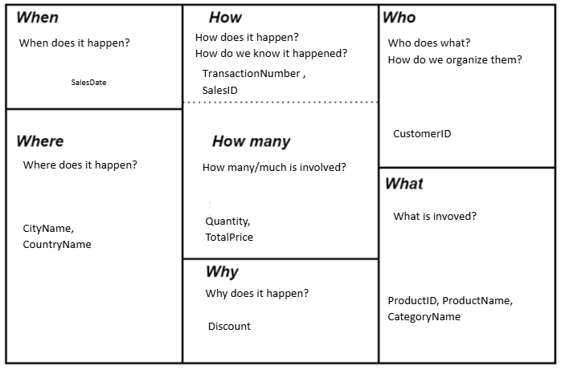
Slika 1 BI model canvas

Na osnovu ovih informacija izdvojene su ključne OLTP tabele potrebne za formiranje skladišta podataka: sales (transakcije prodaje), customers (kupci), products uz pripadajuće categories (katalog proizvoda), cities i countries (geografija), kao i employees (prodajno osoblje). U tabeli sales evidentiraju se količina, iznos i datum transakcije, dok se popusti vode kao atribut svake prodajne stavke. Tabela products je povezana sa categories, kupci su povezani sa gradovima i zemljama preko cities i countries, a svaka prodaja može biti dodeljena zaposlenom preko employees. Ipak, tabela employees se u nastavku rada ne koristi za analitičke scenarije, jer definisani procesi i istraživačka pitanja fokus stavljaju na proizvod, vreme, kupca i teritoriju. Na slici ispod prikazana je OLTP šema u kojoj se jasno vide ovi odnosi i putanja podataka od proizvoda i kupca do pojedinačne prodajne transakcije.
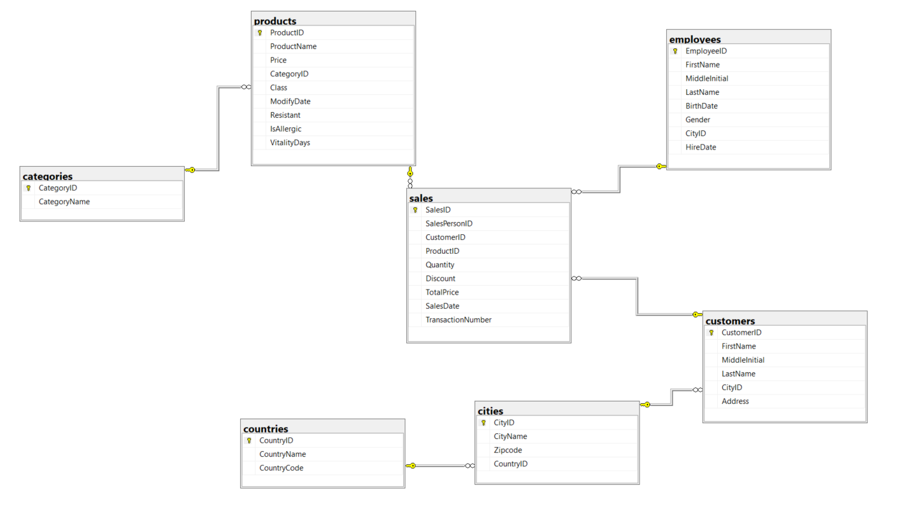
Slika 2 OLTP model

Analiza i specifikacija dimenzija i mera
Na osnovu izabranih tabela iz izvornog OLTP sistema potrebno je definisati atribute svake dimenzije i mere koje će biti sadržane u tabeli činjenica. Većina atributa preuzima se u originalnom obliku, dok se pojedini izvode kombinacijom postojećih polja i jednostavnim agregacijama. Na taj način obezbeđuje se da skladište podataka može da odgovori na istraživačka pitanja definisana u prethodnim poglavljima. U nastavku su definisane ključne dimenzije i njihove specifikacije, kao i mere u tabeli činjenica.
Dimenzije koje koristimo u ovom procesu su
- Proizvod - tabele products, categories,
- Kupac - tabela customers,
- Teritorija - tabele cities, countries
- Vreme - na osnovu datuma iz tabele sales
Tabelа činjenica sadrži sve informacije o izvršenim transakcijama i mere od interesa za analizu:
- prihod - predstavlja neto iznos stavke računa nakon popusta
- broj porudžbina - opisuje koliko je računa izdato
- količina - predstavlja ukupan broj prodatih jedinica proizvoda
- prosečna vrednost računa - izvedeno na osnovu prihoda i broja računa (uzimamo prosek po računu kao meru kako bismo mogli da uporedimo proseke po računu za radne dane i vikende, kao i prosek na nivou grada ili države)
Od kojih tabela iz izvora podataka nastaju nove tabele u skladištu podataka je već bilo reči, sada je potrebno izvršiti specifikaciju dimenzija, a potom i mera. U nastavku su date specifikacije svake od dimenzija koje će biti korišćene u skladištu podataka.

Tabela 3 specifikacija dimenzije Proizvod
Granularnost | Jedinstveni proizvod
Hijerarhija | proizvod, kategorija
Izvor podataka | products.csv
Atributi i domeni | Atributi | Domeni
Atributi i domeni | ProductID | Identifikator proizvoda, ceo broj
Atributi i domeni | ProductName | Naziv proizvoda, tekstualna vrednost
Atributi i domeni | CategoryName | Naziv kategorije proizvoda, tekstualna vrednost
Atributi i domeni | Class | Klasifikacija proizvoda, tekstualna vrednost
Atributi i domeni | Resistant | Oznaka otpornosti (ako postoji), tekstj
Atributi i domeni | VitalityDays | Trajnost u danima, nenegativan ceo broj
Specifikacija domena atributa relacije | Neformalno već data iznad
Pravila i ogranicenja | Nazivi proizvoda I kategorija su definisani internim dokumentima preduzeća. Dodavanje/izmena proizvoda su dozvoljeni ukoliko su ispunjena sledeća pravila (ID mora biti jedinstven, cena mora biti veća od nule)
Dimenzija Proizvod omogućava analizu asortimana po proizvodima i kategorijama. Hijerarhija Kategorija - Proizvod pomaže da se prate performanse na oba nivoa i uoče artikli sa najvećim doprinosom prihodu. Dodatni atributi (Price, Class, Resistant, VitalityDays) daju kontekst pri tumačenju rezultata.
Tabela 4 specifikacija dimenzije Kupac
Granularnost | Jedinstveni kupac
Hijerarhija | Jedan nivo hijerarhije
Izvor podataka | Customers.csv
Atributi i domeni | Atributi | Domeni
Atributi i domeni | CustomerID | Identifikator kupca, ceo broj
Atributi i domeni | FirstName | ime kupca, tekstuala vrednost
Atributi i domeni | LastName | Prezime kupca, tekst
Atributi i domeni | TeritorijaSID | Veza sa tabelom DimTeritorija
Specifikacija domena atributa relacije | Neformalno već data iznad
Pravila i ogranicenja | Podaci o kupcima su definisani internom politikom preduzeća
Dimenzija Kupac povezuje transakcije sa krajnjim potrošačem i indirektno sa geografijom. Omogućava analize potrošnje po kupcima i segmentaciju po lokaciji, kao i poređenja učestalosti kupovine i prosečne vrednosti računa kroz vreme.
Tabela 5 Specifikacija dimenzije Teritorija
Granularnost |  | grad
Hijerarhija |  | Država, grad
Izvor podataka |  | Cities.csv, counries.csv
Atributi i domeni | Atributi | Domeni
Atributi i domeni | CityID | Identifikator grada, ceo broj
Atributi i domeni | CityName | Naziv grada, tekstualna vrednost
Atributi i domeni | CountryName | Naziv države, tekstualna vrednost
Atributi i domeni | CountryCode | Dvoslovna oznaka zemlje, tekst (2 znaka)j
Specifikacija domena atributa relacije | Neformalno već data iznad
Pravila i ogranicenja | Podaci o teritoriji su definisani internim dokumentima preduzeća
Dimenzija Teritorija omogućava poređenje prodajnih performansi između gradova i zemalja. Korišćenjem hijerarhije Zemlja - Grad lako se uočavaju tržišta sa većom potrošnjom i promene obrasca kupovine po regionima.
Tabela 6 specifikacija dimenzije Vreme
Granularnost |  | Dan
Hijerarhija |  | dan, mesec, kvartal, godina
Izvor podataka |  | Sales.csv (kolona SalesDate)
Atributi i domeni | Atributi | Domeni
Atributi i domeni | DayNumberOfMonth | Oznaka dana, dvocifren broj
Atributi i domeni | DayNumberOfWeek | Oznaka dana u nedelji, jednocifren broj
Atributi i domeni | MonthNumberOfYear | Oznaka meseca, dvocifren broj
Atributi i domeni | MonthNameOfYear | Naziv meseca, tekstualna vrednost
Atributi i domeni | CalendarQuarter | Oznaka kvartala, jednocifren broj
Atributi i domeni | CalendarYear | Oznaka godine, četvorocifren broj
Atributi i domeni | IsWeekend | Indikator vikenda, bool
Specifikacija domena atributa relacije | Neformalno već data iznad
Pravila I ogranicenja | Iniciranjem nove prodaje se kreiraju svi podaci o ovoj dimenziji
Dimenzija Vreme obezbeđuje standardne kalendarske preseke (Dan → Mesec → Kvartal → Godina) i izvedene oznake (npr. vikend/radni dan). Služi za praćenje sezonalnosti, identifikaciju “peak” perioda i poređenja trendova između kategorija i teritorija.
Tabela 7 specifikacija tabele činjenica
Granularnost |  | Jedinstvena stavka računa
Hijerarhija |  | Jedan nivo hijerarhije
Atributi i domeni | Atributi | domen
Atributi i domeni | ProductSID | veza sa dimenzijom Proizvod
Atributi i domeni | CustomerSID | veza sa dimenzijom Kupac
Atributi i domeni | DateSID | Veza sa dimenzijom Vreme
Atributi i domeni | Quantity | Količina, pozitivan broj
Atributi i domeni | Discount | Popust za stavku, procentualna vrednost
Atributi i domeni | TotalPrice | Neto iznos stavke nakon popusta, nenegativan broj
Specifikacija domena atributa relacije | Neformalno već data iznad
Tabela činjenica predstavlja pojedinačnu stavku računa i povezuje sve dimenzije. Sadrži ključne vrednosti (količina, neto iznos posle popusta, popust) iz kojih se izvedu mere Prihod, Broj porudžbina, Količina i Prosečna vrednost računa. Na osnovu nje se direktno odgovara na pitanja o uticaju kategorije na prihod, razlikama vikend vs. radni dan i razlikama po teritoriji.
Pored originalnih mera koje su preuzete direktno iz izvora podataka i navedene u prethodnoj tabeli, u nastavku se definišu i izvedene mere. Izvedene mere nastaju primenom računskih operacija nad postojećim atributima, kao što su jedinična cena, količina i popust, čime se omogućava dobijanje informacija o ostvarenom prihodu i profitu. Na ovaj način se iz primarnih podataka izvode ključni pokazatelji poslovanja, koji su neophodni za menadžersko izveštavanje i analizu performansi prodaje.

Naziv mere | Dimenzije | Domen i jedinica mere | Izvor / Algoritam izračunavanja | Objašnjenje
Prihod (Sales) | Vreme, Proizvod, Kupac, Teritorija | Pozitivan broj, USD | sales.TotalPrice | Ukupan prihod ostvaren prodajom proizvoda.
Količina (Units) | Vreme, Proizvod, Kupac, Teritorija | Pozitivan broj | sales.Quantity | Ukupan broj prodatih jedinica proizvoda.
Popust (Discount) | Vreme, Proizvod, Teritorija | Pozitivan broj (0–1) | sales.Discount | Popust izražen kao procenat.
Referentna cena (UnitPrice) | Vreme, Proizvod | Pozitivan broj, USD | products.Price | Originalna jedinična cena proizvoda bez popusta.
GrossSales (Ukupna prodaja) | Vreme, Proizvod, Kupac, Teritorija | Pozitivan broj, USD | Quantity * UnitPrice | Bruto vrednost prodaje pre popusta.
EffectiveDiscountAmount (Iznos popusta) | Vreme, Proizvod, Kupac, Teritorija | Pozitivan broj, USD | (Quantity * UnitPrice) - TotalPrice | Ukupan iznos popusta po stavci.
EffectiveDiscountPct (Procenat popusta) | Vreme, Proizvod, Kupac, Teritorija | Procenat (0–1) | ((Quantity * UnitPrice) - TotalPrice) / (Quantity * UnitPrice) | Udeo popusta u ukupnoj ceni.
UnitNetPrice (Neto cena po jedinici) | Vreme, Proizvod, Kupac | Pozitivan broj, USD | TotalPrice / Quantity | Stvarna cena jedne jedinice posle popusta.

Šema skladišta podataka
Na osnovu BI model kanvasa i OLTP šeme iz skupa Grocery Sales Database kreirane su dimenzije i tabela činjenica. Identifikovane su četiri ključne dimenzije: DimProizvod, DimKupac, DimTeritorija i DimVreme. Budući da se u izvoru prirodno pojavljuje hijerarhija Kategorija-Proizvod i Zemlja-Grad, izvršena je denormalizacija kako bi se svi nivoi tih hijerarhija objedinili u odgovarajuće dimenzije. Time je formirana šema, koja pojednostavljuje upite i daje bolje performanse prilikom izveštavanja. Sve dimenzije koriste veštačke (surrogate) ključeve radi stabilnosti i nezavisnosti od operacione baze.

Dimenzija Proizvod
DimProizvod je formirana spajanjem atributa iz tabela products i categories. U njoj se čuvaju identifikator i naziv proizvoda (ProductID, ProductName), naziv kategorije (CategoryName), kao i atributi koji opisuju proizvod (npr. Price, Class, Resistant, VitalityDays). Hijerarhija Kategorija-Proizvod omogućava da se performanse posmatraju na nivou grupe proizvoda i pojedinačnih artikala, uz poređenje kroz vreme i teritorije.
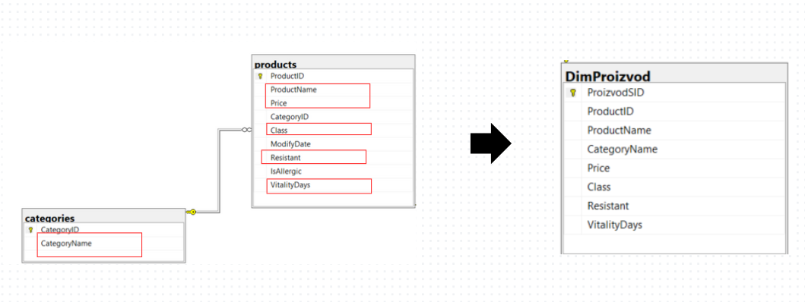
Slika 3 dimenzija proizvod

Dimenzija Teritorija
DimTeritorija je denormalizovana dimenzija nastala spajanjem tabela cities i countries. Granularnost je grad, a hijerarhija Zemlja-Grad. Čuvaju se nazivi grada i zemlje, kao i dvoslovni kod zemlje (CountryCode). Dimenzija omogućava poređenje performansi prodaje po gradovima i zemljama i identifikaciju geografskih obrazaca potrošnje.
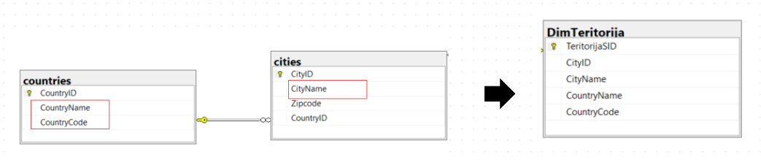
Slika 4 dimenzija teritorija

Dimenzija Kupac
DimKupac je izvedena iz tabele customers uz vezu na geografiju preko dimenzije teritorije. Sadrži identifikator kupca (CustomerID), ime i prezime, kao i referencu na teritoriju (grad/zemlja) kroz TeritorijaSID. Ova dimenzija omogućava osnovnu segmentaciju potrošača i povezivanje kupovnog ponašanja sa lokacijom.
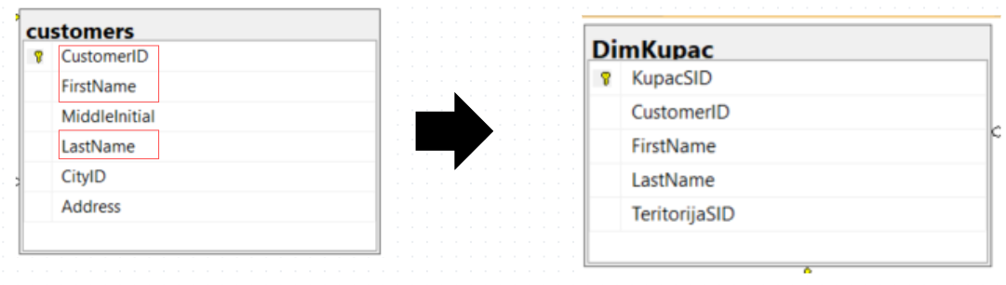
Slika 5 dimenzija kupac

Dimenzija Vreme
DimVreme je kreirana na osnovu datuma transakcije (SalesDate) iz tabele sales. Obuhvata standardne kalendarske atribute: broj dana u mesecu, dan u nedelji, mesec (broj i naziv), kvartal, godinu i indikator vikenda. Hijerarhija Dan-Mesec-Kvartal-Godina omogućava analizu sezonalnosti i poređenje vikend naspram radnih dana.
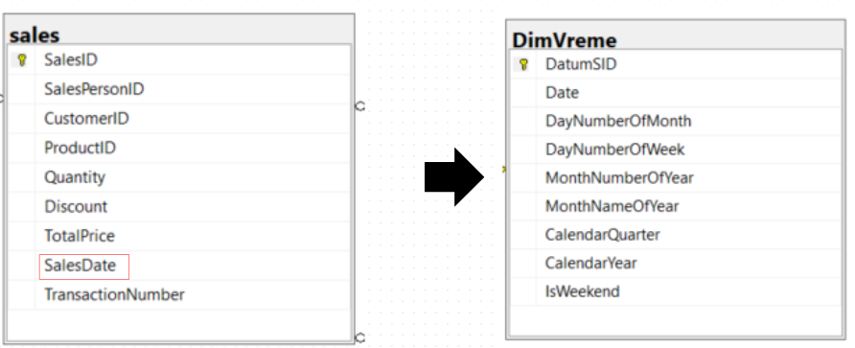
Slika 6 dimenzija vreme

Tabela činjenica
Centralno mesto modela zauzima FactProdaja, u kojoj svaka stavka računa predstavlja jedan red. Tabela sadrži strane ključeve ka dimenzijama (ProizvodSID, KupacSID, DatumSID). Od vrednosti se čuvaju: količina (Quantity), referentna cena (UnitPrice, preuzeta iz proizvoda tokom ETL-a), popust (Discount) i neto iznos stavke (TotalPrice). Na osnovu ovih polja računaju se ključne analitičke mere: Sales (prihod), Orders (broj porudžbina), Units (količina) i AOV (prosečna vrednost računa = Sales/Orders).
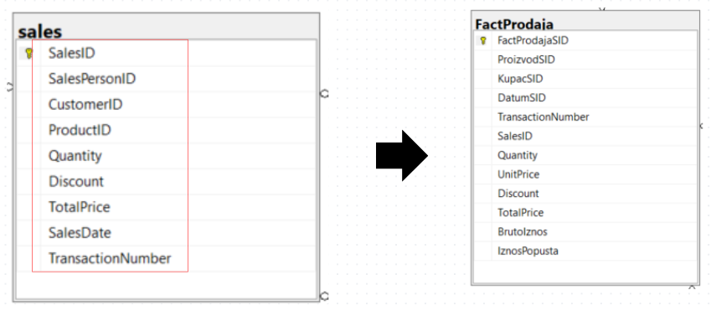
Slika 7 tabela činjenica

Na slici ispod prikazana je formirana šema skladišta podataka, u kojoj centralnu poziciju zauzima FactProdaja, dok su oko nje dimenzije DimProizvod, DimKupac, DimTeritorija i DimVreme. Ovakav raspored omogućava direktno odgovaranje na istraživačka pitanja:
(1) uticaj kategorije na ostvareni prihod,
(2) poređenje vikend vs. radni dan po prihodu i prosečnoj vrednosti računa,
(3) razlike u potrošnji po teritorijama.
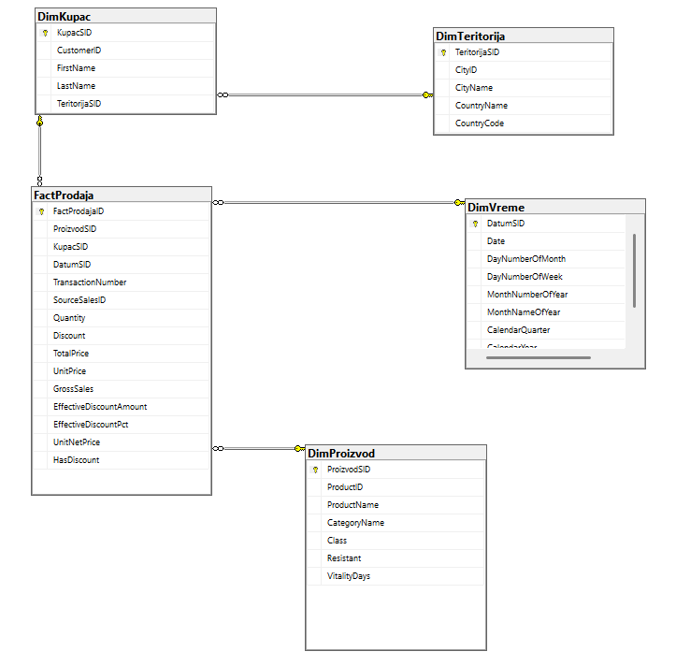
Slika 8 Šema skladišta podataka

ETL proces
ETL (Extract–Transform–Load) je proces kojim se podaci prikupljaju iz različitih izvora, pripremaju i učitavaju u ciljnu bazu (najčešće skladište podataka). Extract preuzima podatke iz OLTP sistema, CSV-ova, API-ja ili logova, često u „staging“ zonu gde se čuvaju sirovi zapisi radi ponovljivosti i kontrole.
U fazi Transform, podaci se čiste i oblikuju: standardizuju se formati, uklanjaju duplikati, rešavaju nedostajuće vrednosti, izračunavaju izvedene mere (npr. neto cena, procenat popusta), i primenjuju poslovna pravila. Ovde se obezbeđuje kvalitet i konzistentnost podataka za izveštavanje i analitiku.
Na kraju, Load upisuje obrađene podatke u dimenzije i tabele činjenica (full ili inkrementalno, npr. kroz CDC). Dobro dizajniran ETL ima orkestraciju (rasporede/dep’lojeve), logovanje i nadzor grešaka, idempotentnost (bez dupliranja), kao i optimizacije performansi (batch/partition load, indeksiranje). Rezultat je pouzdano skladište podataka koje omogućava brze, tačne BI izveštaje i analize.
U okviru projekta razvijen je poseban ETL paket za svaku dimenziju i za tabelu činjenica. Svi paketi imaju sličnu strukturu i sastoje se od zadatka Execute SQL Task, koji briše postojeću tabelu zajedno sa spoljnim ključevima i zatim je ponovo kreira. Nakon toga sledi Data Flow Task, koji predstavlja glavni deo ETL procesa – u njemu se obavlja preuzimanje, transformacija i učitavanje podataka u odgovarajuću dimenziju ili tabelu činjenica.

ETL paket za popunjavanje dimenzije Proizvod
Paket učitava podatke iz OLTP tabela products i categories (OLE DB Source), izvlači potrebne atribute proizvoda/kategorije i upisuje ih u dimenziju DimProizvod (OLE DB Destination). Time puni/obnavlja tabelu dimenzije proizvoda za dalje izveštavanje.
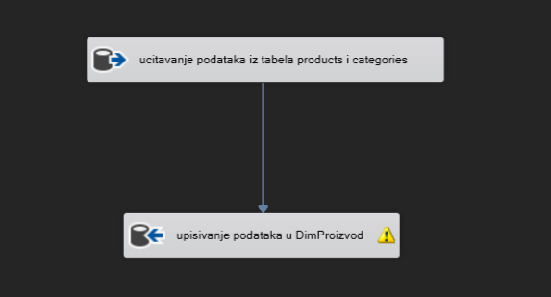

ETL paket za popunjavanje dimenzije Teritorija
Ovaj paket vrši učitavanje podataka iz tabela countries i cities pomoću SQL upita, a zatim upisuje objedinjene podatke u tabelu DimTeritorija. Na taj način formira se dimenzija teritorije koja povezuje gradove i države radi kasnije analize prodaje po lokacijama.
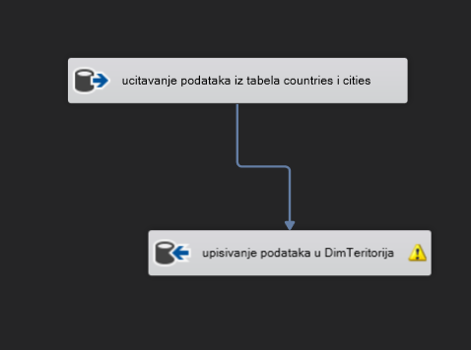

ETL paket za popunjavanje dimenzije Kupac
Ovaj paket učitava podatke iz tabele customer, zatim pomoću Lookup komponente spaja te podatke sa tabelom DimTeritorija kako bi svakom kupcu bila pridružena odgovarajuća teritorija, a rezultat se potom upisuje u tabelu DimKupac.
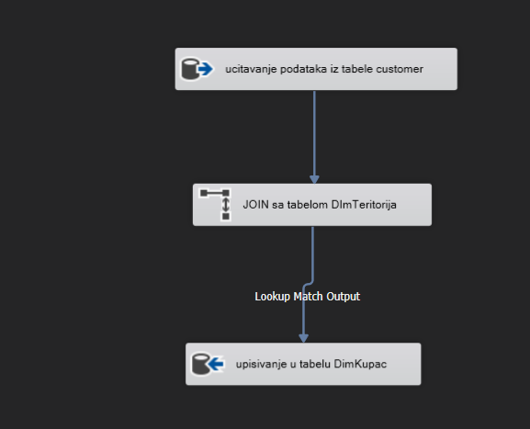

ETL paket za popunjavanje dimenzije Vreme
Ovaj paket učitava podatke iz tabele orders, zatim pomoću komponente Sort uklanja duplikate datuma, čime se obezbeđuje da svaka vrednost datuma postoji samo jednom, i na kraju upisuje jedinstvene datume u tabelu DimVreme.
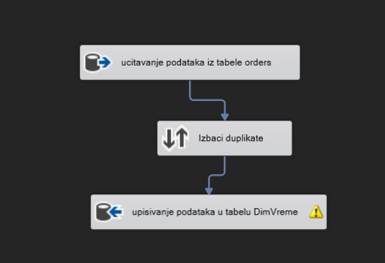

ETL paket za popunjavanje tabele činjenica
Ovaj paket učitava podatke iz tabele sales, povezuje ih sa dimenzijama Kupac, Proizvod i Vreme pomoću Lookup transformacija, zatim u komponenti Derived Column računa izvedene mere poput bruto prodaje i efektivnog popusta, i na kraju upisuje kompletne podatke u tabelu činjenica u skladištu podataka.
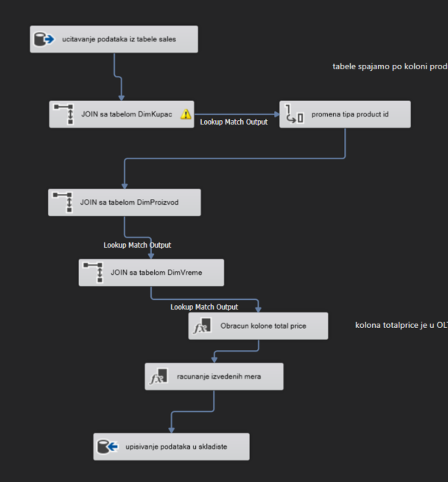

Paket sekvencijalnog izvršavanja
Ovaj glavni paket orkestrira izvršavanje svih ETL procesa tako što redom pokreće pakete za dimenzije i na kraju paket za tabelu činjenica, čime se kompletno popunjava skladište podataka.
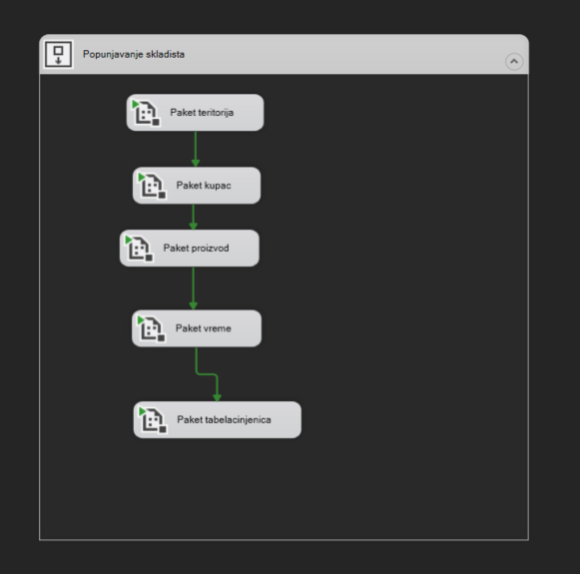

Generisanje izveštaja
Nakon uspešno završenog ETL procesa, potrebno je analitički obraditi dobijeni dataset, kako bismo odgovorili na postavljena istraživačka pitanja. Ovaj postupak ćemo sprovesti kroz POWER BI alat.

Prva kontrolna tabla
Kroz prvu kontrolnu tablu prikazane su ključne vizuelizacije koje daju pregled prodajnih performansi po kategorijama proizvoda i kroz vreme, sa fokusom na uticaj kategorije i vremenskih obrazaca (vikend u odnosu na radne dane) na ostvareni prihod.
U gornjem delu nalaze se KPI pokazatelji koji sumiraju ukupne rezultate: ukupan prihod iznosi 4,29 milijardi, broj porudžbina 6,69 miliona, broj kupaca 98,76 hiljada, broj proizvoda 453, broj kategorija 12, a prodaja se odvija u 97 gradova. Ovi pokazatelji ukazuju na širok asortiman i stabilan prodajni sistem sa velikim obimom transakcija.
Vizuelizacija „Udeo kategorija po mesecima“ prikazuje stabilnu strukturu prodaje po kategorijama. Kategorije Confections, Meat i Poultry čine najveći deo ukupnog prihoda, dok Snails i Grain imaju najmanji udeo. Ovakva raspodela pokazuje da su vodeće kategorije nosioci prometa i da nema izraženih sezonskih oscilacija
Grafikon „Trend prihoda kroz vreme“ pokazuje da se prodaja održava na ujednačenom nivou tokom meseci, bez većih oscilacija, što ukazuje na konstantan obim potrošnje i stabilnu tražnju kupaca.
Vizuelizacija „Top 10 najčešće kupljenih proizvoda“ pokazuje da su proizvodi poput Cream of Tartar, Rambutan i Yoghurt Tubes najtraženiji, što ukazuje na artikle koji generišu najveći broj porudžbina i predstavljaju osnovu asortimana.
Grafikon „Top 10 kategorija po ostvarenim prihodima“ dodatno potvrđuje da su Confections, Meat i Poultry najprofitabilnije kategorije, dok kategorije Snails, Dairy i Grain ostvaruju najmanje prihode. To jasno pokazuje koji segmenti proizvoda najviše doprinose ukupnim rezultatima prodaje.
Vizuelizacije „Potrošačka korpa vikendom i radnim danima“ i „Prosečna potrošačka korpa vikendom i radnim danima“ pokazuju da je ukupna prodaja tokom radnih dana značajno veća, dok prosečna vrednost kupovine ostaje slična u oba perioda, oko 600 po transakciji.
Konačno, „Udeo vikenda u ostvarenoj prodaji“ pokazuje da se 72,1% ukupnog prihoda ostvaruje radnim danima, dok vikendi učestvuju sa 27,9%. Ovakva struktura potvrđuje da su radni dani ključni za prodajne rezultate.
Odgovori na istraživačka pitanja
Da li kategorija proizvoda utiče na ostvareni prihod?
Da, kategorija proizvoda ima značajan uticaj na ostvareni prihod. Najveći prihod ostvaruju kategorije Confections, Meat i Poultry, dok Snails i Grain ostvaruju minimalan udeo. Rezultati pokazuju da su razlike među kategorijama izrazite i da menadžment treba da usmeri strategije prodaje i promocije ka najprofitabilnijim grupama proizvoda, uz razmatranje mogućnosti jačanja slabijih kategorija.
Da li je prihod veći vikendom nego radnim danima?
Ne, prihod je znatno veći radnim danima. Iako je prosečna vrednost potrošačke korpe slična, obim prodaje tokom radnih dana je daleko veći. To znači da su radni dani nosioci prometa, dok vikendi predstavljaju priliku za dodatne marketinške aktivnosti i akcije koje bi mogle povećati broj kupovina.

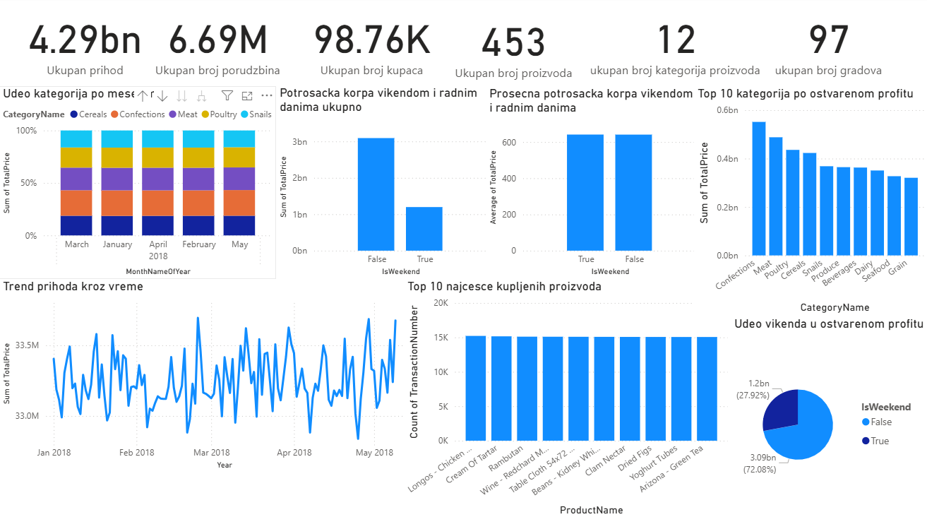
Prva kontrolna tabla pokazuje da su kategorija proizvoda i vremenski obrasci prodaje ključni faktori koji utiču na ostvareni prihod. Najveći doprinos daju kategorije Confections, Meat i Poultry, dok je vikend prodaja znatno manja u odnosu na radne dane. Na osnovu ovih nalaza, menadžment može planirati ciljane akcije po kategorijama i periodima kako bi povećao ukupni prihod i poboljšao profitabilnost.

Druga kontrolna tabla
Kroz drugu kontrolnu tablu analizirana je potrošnja po teritoriji, sa fokusom na razlike između gradova i zemalja. U gornjem redu KPI pokazatelja vidi se da skup podataka obuhvata 98.76K kupaca, 453 proizvoda, 97 gradova i 2 države, što daje dovoljnu širinu da se teritorijalne razlike posmatraju i po obimu i po prosečnoj vrednosti kupovine.
Stubičasti grafikon i tabela sa ukupnim prihodima po gradovima pokazuju jasnu koncentraciju prometa. Najviše prihode ostvaruju Tucson (~48.35M), Jackson (~47.92M) i Sacramento (~47.69M), a prate ih Fort Wayne (~47.24M), Columbus (~46.86M), Charlotte (~46.65M), San Antonio (~46.63M), Indianapolis (~46.92M), Phoenix (~46.36M) i Yonkers (~46.31M). Zbir za prvih 10 gradova je oko 470.93M, pri čemu je Q1 oko 328.54M, a Q2 oko 142.39M, što govori da je veći deo prihoda došao iz prvog kvartala.
Mapa distribucije prihoda potvrđuje da je najveći deo prometa koncentrisan u Severnoj Americi. Ovaj prikaz, zajedno sa listom vodećih gradova, govori da država i širi region snažno utiču na obim prodaje, a da se gradovi unutar dominantne zemlje međusobno razlikuju po jačini potrošnje.
Grafikon prosečne vrednosti kupovine po gradu ističe Jackson, Arlington, Albuquerque, Lubbock i San Antonio. To znači da teritorijalne razlike nisu samo u ukupnom obimu, već i u strukturi korpe: pojedini gradovi imaju veću prosečnu vrednost računa čak i kada im ukupan prihod nije najviši. Ovaj uvid je važan za planiranje premium asortimana i ciljane promocije.
Linijski grafikon sa dinamikom za Jackson, Sacramento i Tucson pokazuje sličan sezonski obrazac, ali i trajne razlike u nivou. Tucson češće dostiže viši ukupan prihod po danu, Jackson održava visok prosek korpe, a Sacramento deluje stabilnije sa manjim oscilacijama. To potvrđuje da se teritorijalne razlike održavaju kroz vreme i da gradovi sa jačom prosečnom korpom ili većom frekvencijom kupovine dosledno ostaju u vrhu.

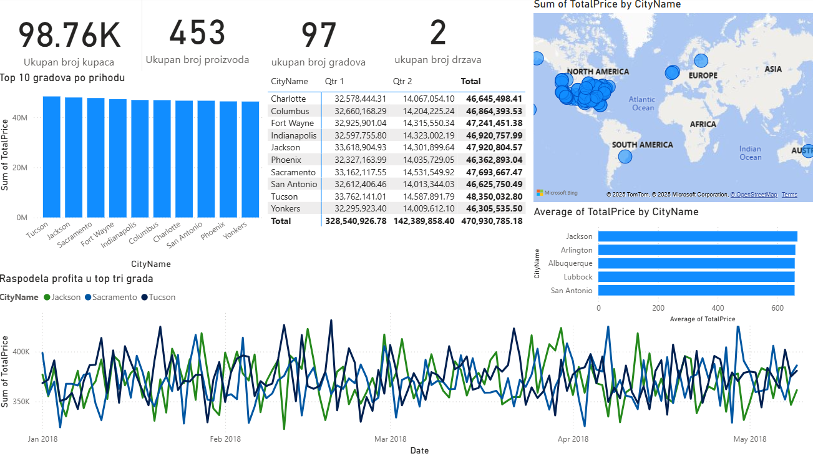
Teritorija kupca jasno utiče na potrošnju. Gradovi u Severnoj Americi prednjače i po ukupnom prihodu i po prosečnoj vrednosti kupovine, a među njima se izdvajaju Tucson i Jackson. Preporuka je da se plan zaliha i promocija pojača u gradovima sa visokim ukupnim prihodom, dok se u gradovima sa visokom prosečnom korpom ciljaju premium artikli i cross-sell. Uz to, vredi iskoristiti sezonalnost jer je u posmatranom periodu Q1 bio znatno jači od Q2.

Zaključak
Projekat je pokazao da dimenziono skladište podataka omogućava brzo i konzistentno izveštavanje nad operativnim zapisima. Na osnovu kontrolnih tabli zaključujemo: (1) kategorije značajno utiču na prihod – Confections, Meat i Poultry nose najveći deo rezultata, dok su Snails i Grain marginalne; (2) prihod je veći radnim danima, uz sličnu prosečnu vrednost korpe u odnosu na vikend (vikendi ~28% udela); (3) teritorija utiče na potrošnju – najveći promet i/ili vrednost korpe beleže gradovi u Severnoj Americi, među kojima se izdvajaju Tucson i Jackson. Preporuke su da se promocije i zalihe ciljaju po top kategorijama i gradovima, dok se u gradovima sa visokom prosečnom korpom gura premium asortiman i cross-sell.

